**useCallBacK_memo**

* **Tối ưu hiệu suất bằng cách sử dụng useCallBack và React.memo.(bọc file) => để k tự render lại khi list thayy đổi => phải dùng đến mới render lại**

Một component thay đổi khi state thay đổi hoặc propss thay đổi

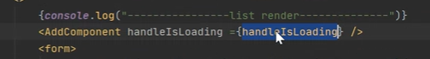

Component add tự động render lại mặc dù k gọi đến ( do có hàm handleIsLoading thay đổi (props thay đổi)

(render

Chỉnh hàm handleIsLoading => thêm useCallBack để bọc laiij hàm

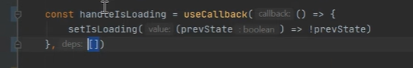

ở export phải sử dụng .memo(AddComponetnt) ( bọc vào)

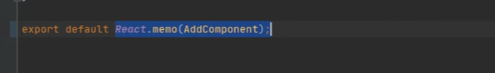

***useCallBack để tránh hàm handdle tự thay đổi***

***memo để ghi nhớ sự bọc***

(props) truyền đối tượng,mảng(phức tạp) => sau mỗi lần sẽ **tự render lại** do hàm gán lại đối tượng (nhưng truyền dữ liệu kiểu nguyên thủy thì k đổi)

* Khắc phục bằng 
* Hàm thì sử dụng useCallBack
* Biến thì sử dụng useMemo
* ***Tóm lại để tối ưu hiệu suất, (tránh việc render lại componet con k cần thiết)***

Custom: tự tạo ra

Custom hook: tự tạo ra hook

customHook(useForm) tự tạo

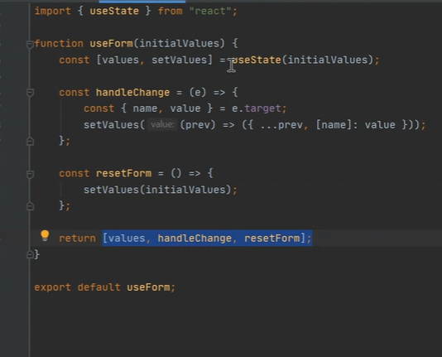

Return mảng gồm values, setStae, reset form

File service phải để trong src